**Bab 1**

**Mesin Gerinda Datar (Survace Grinding Machine)**

**Kompetensi Dasar**

1. Memahami Mesin Gerinda Datar (Survace Grinding Machine)
2. Mengidentifkasi Mesin Gerinda Datar / Survace grinding Machine Untuk Berbagai Jenis Pekerjaan

**Tujuan Pembelajaran**

Setelah mempelajari bab ini, siswa diharapkan mampu

1. Siswa mampu menyebutkan bagian-bagian mesin gerinda datar (Survace Grinding Machine) dengan santun, cermat, dan teliti.
2. Siswa mampu menjelaskan bagian-bagian mesin gerinda datar (Survace Grinding Machine) dengan santun, cermat, dan teliti.
3. Siswa mampu menunjukkan bagian-bagian mesin gerinda datar (Survace Grinding Machine) dengan santun, cermat, dan teliti.
4. Siswa mampu membedakan bagian-bagian mesin gerinda datar (Survace Grinding Machine) dengan santun, cermat, dan teliti.

**Peta Konsep**

Proses manufaktur suatu komponen dalam dunia industri terutama komponen-komponen yang berpasangan diperlukan proses pemesinan yang bisa menghasilkan permukaan yang sangat halus, sebidang, dan presisi. Salah satu proses pemesinan yang bisa menghasilkan permukaan dengan kriteria tersebut adalah proses gerinda atau *grinding.* Komponen berpasangan haruslah presisi, misalnya antara poros dan lubang poros jika ukurannya tidak sesuai dengan toleransi yang telah ditetapkan maka poros tersebut akan tidak bisa dimasukkan ke lubang poros, atau bahkan goyang karena celah yang terlalu lebar. Komponen-komponen yang dituntut sebidang misalnya sambungan antara blok silinder dengan crankcase, jika tidak sebidang meskipun sudah dipasang gasket akan rawan bocor. Dari penjelasan tersebut dapat disimpulkan bahwa proses pemesinan gerinda sangat penting dalam proses manufaktur.

Pada bab ini kita akan mempelajari tentang apa itu mesin gerinda, jenis jenis mesin gerinda, dan perlengkapan mesin gerinda. Mari perhatikan materi berikut:

1. **Definisi Mesin Gerinda Datar**

Mesin gerinda datar (surface grinding machine) merupakan mesin yang digunakan untuk meratakan suatu permukaan benda kerja dimana benda kerja diletakkan di bawah batu gerinda yang berputar kemudian didekatkan dan digesekkan sehingga batu gerinda mengikis permukaan benda kerja sehingga terbentuk permukaan yang datar, halus, dan sebidang. Penggunaan mesin gerinda datar dapat berupa pengikisan, pengasahan, ataupun pemotongan benda kerja. Mesin gerinda datar dalam dunia manufaktur sering digunakan untuk membuat benda kerja yang di tuntut memiliki tingkat kehalusan permukaan yang tinggi dan ukuran yang presisi.

Mesin gerinda datar berdasarkan arah spindel dan arah pergerakan meja dibagi menjadi beberapa jenis diantaranya:

1. Mesin gerinda datar spindel vertical dengan gerak meja bolak-balik.
2. Mesin gerinda datar spindel vertical dengan gerak meja berputar.
3. Mesin gerinda datar spindel horizontal dengan gerak meja bolak-balik.
4. Mesin gerinda datar spindel horizontal dengan gerak meja berputar.
5. Jenis-Jenis mesin Gerinda Datar
   * + 1. Berdasarkan Arah Spindel dan Gerak Meja
          1. **Mesin Gerinda Vertikal Dengan Gerak Meja Bolak-Balik**

Mesin gerinda jenis ini memiliki posisi spindel dan roda gerinda vertikal sehingga area permukaan batu gerinda yang bersentuhan dengan benda kerja lebh lebar. Keunggulan dari mesin gerinda jenis ini adalah bisa digunakan untuk menggerinda permukaan benda kerja dengan luas area penggerindaan yang lebih lebar sehingga bisa mempersingkat waktu penggerindaan. Mesin jenis ini biasanya digunakan untuk meratakan permukaan benda kerja yang lebar, membentuk sudut, dan rata/sebidang.

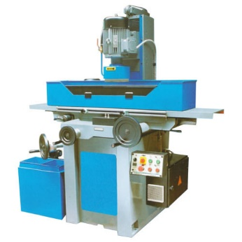

Gambar 1.1 Mesin Gerinda Vertikal Gerak Meja Bolak-Balik

Sumber: [www.indiamart.com](http://www.indiamart.com), (diakses pada tanggal 8 sepetember 2021)

* + - * 1. **Mesin Gerinda Vertikal Dengan Gerak Meja berputar.**

Mesin gerinda jenis ini memiliki posisi spindel dan roda gerinda vertikal. Area kontak antara roda gerinda dan permukaan benda kerja lebih lebar sama seperti Mesin Gerinda Vertikal Dengan Gerak Meja Bolak-Balik tetapi pada mesin jenis ini gerakan mejanya berputar. Mesin jenis ini sering digunakan untuk menggerinda permukaan beberapa poros dalam satu waktu.

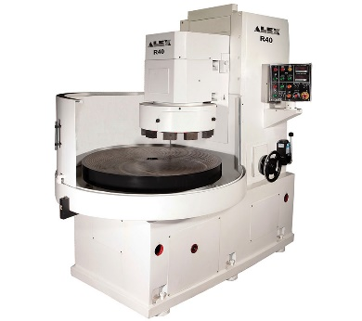

Gambar 1.2 Mesin Gerinda Vertikal Gerak Meja Memutar

Sumber: [www.alexmachinetools.com](http://www.alexmachinetools.com) (**diakses pada tanggal 8 sepetember 2021)**

* + - * 1. **Mesin gerinda datar horizontal dengan gerakan meja bolak-balik.**

Mesin gerinda jenis ini bekerja dengan meletakkan benda kerja pada subuah cekam yang ada pada meja mesin. Pergerakan meja pada mesin jenis ini arahnya horisontal bolak balik, bisa dari kanan ke kiri dan sebaliknya, ataupun dari depan ke belakang dan sebaliknya. Roda gerinda pada mesin jenis ini posisinya horisontal dengan putaran searah jarum jam. Mesin gerinda datar dengan gerakan meja bolak balik dibagi lagi menjadi 2 yaitu:

1. Mesin dengan satu buah kolom sehingga arah spindelnya hanya naik turun (vertikal),

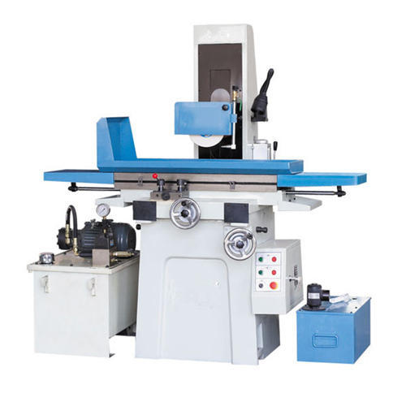

Gambar 1.3 Mesin Gerinda Datar dengan Satu Kolom

Sumber: [www.indiamart.com](http://www.indiamart.com), (diakses pada tanggal 8 sepetember 2021)

1. Mesin dengan dua buah kolom sehingga memungkinkan gerakan spindel selain naik turun juga ke kanan dan kiri (horizontal).

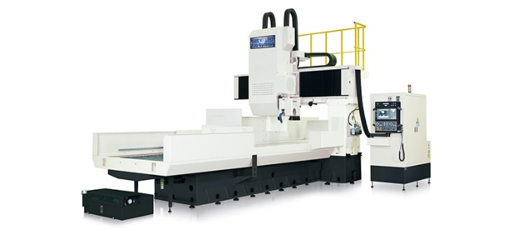

Gambar 1.4 Mesin Gerinda Datar Dengan 2 Buah Kolom

Sumber: [www.chevaliertw.com](http://www.chevaliertw.com) (diakses pada tanggal 9 sepetember 2021)

* + - * 1. **Mesin Gerinda Datar Horizontal dengan Gerakan Meja Berputar**

Mesin gerinda jenis ini memiliki arah gerakan meja memutar secara horizontal. Roda gerinda posisinya horizontal dengan arah putaran searah dengan jarum jam. Mesin jenis ini memiliki keunggulan bisa menggerinda beberapa permukaan poros secara bersamaan dalam satu waktu.

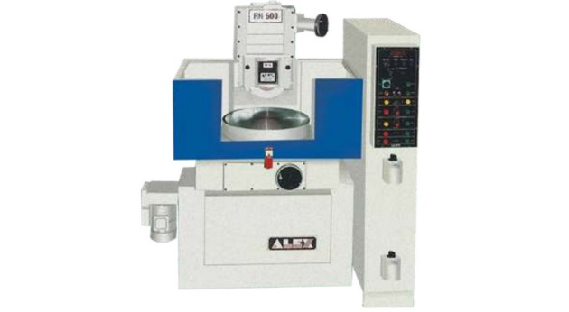

Gambar 1.5 Mesin Gerinda Datar horizontal Gerak Meja Berputar.

Sumber: [www.oemupdate.com](http://www.oemupdate.com) (diakses pada tanggal 9 sepetember 2021)

* + - 1. **Berdasarkan Cara Pengoprasiannya**

Jenis – jenis mesin gerinda datar dilihat dari cara pengoprasiannya digolongkan dalam 4 jenis diantaranya sebagai berikut:

* + - * 1. **Mesin Gerinda Datar Manual**

Merupakan mesin gerinda datar yang dalam pengoprasiannya dikerjakan full secara manual oleh operator, baik itu pergerakan meja, mengatur kecepatan roda gerinda, dan pengaturan kecepatan pemakanan diatur secara manual oleh operator. Hasil pengerjaan dari mesin gerinda datar manual sangat tergantung dari skill operator yang mengoprasikan. Pengoprasian mesin jenis ini dilakukan oleh operator secara mekanik dengan memutar handel-handel yang ada pada mesin.

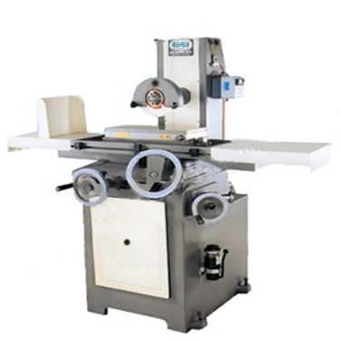

Gambar 1.6 Mesin Gerinda Manual

Sumber: ravimachines.com (diakses pada tanggal 9 sepetember 2021)

* 1. **Mesin Gerinda Datar Semi Otomatis**

Mesin gerinda jenis ini salah satu pergerakan mejanya saat pemakanan berlangsung dilakukan secara otomatis, biasanya pergerakan meja arah memanjang. Selain pergerakan meja arah memanjang semuanya dilakukan secara manual oleh operator seperti mengatur kedalaman pemakanan, mengatur ketinggian spindel, dan menggatur posisi awal benda kerja. Jika dalam suatu kondisi operator menghendaki pergerakan memanjang secara manual saat pemakanan, hal ini bisa diatur pada mesin ini.

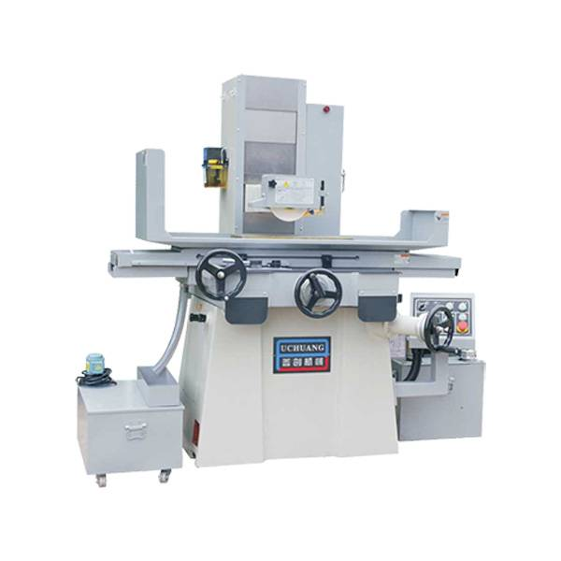

Gambar 1.7 Mesin Gerinda semi Otomatis

Sumber: [www.dgbiga.com](http://www.dgbiga.com) (diakses pada tanggal 9 sepetember 2021)

* 1. **Mesin Gerinda Datar Otomatis**

Merupakan mesin gerinda datar yang dalam pengoprasiannya dilakukan secara full otomatis. Full otomatis yang dimaksud adalah pergerakan baik itu pergerakan meja memanjang, melintang, mengatur ketinggian spindel diatur secara otomatis. Sistem pengaturan gerak pada mesin jenis ini dilakukan dengan sistem elektronik dan hidrolik. Jika dalam kondisi tertentu operator menghendaki pengoprasian secara manual maka mesin ini bisa diatur untuk pengoprasian secara manual.

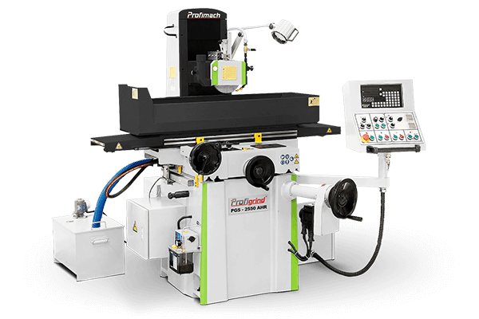

Gambar 1.8 Mesin Gerinda Otomatis

Sumber: [www.cnceurope.com](http://www.cnceurope.com) (diakses pada tanggal 10 sepetember 2021)

* 1. **Mesin Gerinda Datar CNC (*Computer Numerical Control*)**

Merupakan salah satu jenis mesin gerinda datar yang dalam pengoprasiannya dilakukan secara full otomatis oleh komputer. Komputer mengatur pergerakan dalam mesin jenis ini dengan acuan berupa kode-kode yang distandarkan dan titik koordinat yang dimuat dalam bentuk program. Keunggulan dari mesin jenis ini adalah tingkat kepresisian yang sangat tinggi karena segala pergerakannya diatur oleh komputer. Mesin jenis ini tidak bisa dioprasikan secara manual, hasil akhir dari penggerindaan mesin jenis ini sangat tergantung dari program yang dibuat dan pencekaman benda kerja.

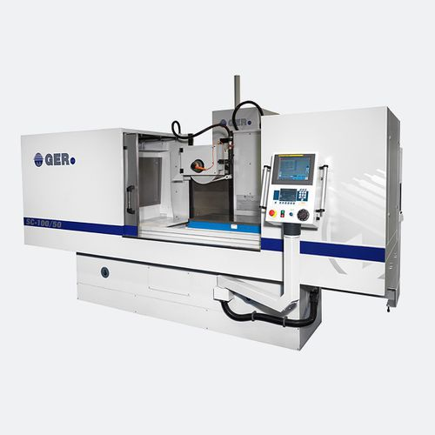

Gambar 1.9 Mesin Gerinda CNC

Sumber: [www.directindustry.com](http://www.directindustry.com) (diakses pada tanggal 10 sepetember 2021)

1. **Bagian-Bagian Utama Mesin Gerinda Datar.**

Bagian-bagian mesin yang akan kita pelajari pada materi ini adalah yang umum digunakan pada ruang lingkup pendidikan saja. Bagian mesin yang akan kita pelajari adalah bagian mesin gerinda datar spindel horizontal dan mesin gerinda datar spindel vertikal. Baik langsung saja kita pelajari dengan membaca materi berikut ini:

* + - 1. Mesin Gerinda Datar Spindel Horizontal

Bagian-Bagian mesin gerinda datar spindel horizontal dapat kita lihat pada gambar berikut ini:

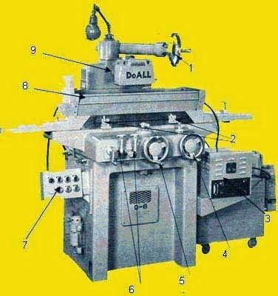

Gambar 2.0 Bagian-Bagian Utama Mesin gerinda Datar Spindel Horizontal

Sumber: Hadi Mursidi, 2013

**Keterangan:**

* 1. **Handel pemakanan batu gerinda**
  2. **Pembatas gerak langkah meja mesin/ stopper**
  3. **Sistem hidrolik mesin**
  4. **Handel penggerak meja mesin naik turun**
  5. **Handel penggerak meja memanjang**
  6. **Tuas kontrol meja mesin**
  7. **Panel kontrol**
  8. **Meja mesin**
  9. **Spindel utama batu gerinda**

**Pada beberapa merek mungkin letak beberapa tuas, spindel, dan panel kontrol bisa berbeda. Fungsi dari setiap bagian adalah sebagai berikut:**

1. **Handel pemakanan batu gerinda**

**Berfungsi untuk menaikturunkan spindel roda gerinda atau untuk mengatur kedalaman pemakanan roda gerinda.**

1. **Pembatas gerak langkah meja mesin/ stopper**

**Berfungsi untuk mengatur panjang langkah pergerakan meja gerinda, baik itu gerakan arah memanjang ataupun melintang.**

1. **Sistem hidrolik mesin**

**Mengatur pergerakan meja secara hidrolik, teridiri dari pompa oli, penampungan oli, dan selang oli.**

1. **Eretan penggerak meja mesin naik turun**

**Berfungsi untuk menaik turunkan meja mesin pada saat pemasangan benda kerja maupun pada saat penggerindaan.**

1. **Eretan penggerak meja memanjang**

**Berfungsi untuk menggerakkan meja arah memanjang atau ke kanan kiri operator.**

1. **Tuas kontrol meja mesin**

**Untuk mengatur pergerakan meja mesin**

1. **Panel kontrol**

**Berisi tombol tombl seperti tombol power, tombol otomatis, tombol untuk mengaktifkan lampu dan coolant.**

1. **Meja mesin**

**Sebagai tempat meletakkan cekam untuk mencekam benda kerja saat proses penggerindaan**

1. **Spindel utama batu gerinda**

**Poros tempat memasang roda gerinda.**

* + - 1. **Mesin Gerinda Datar Spindel Vertikal**

**Bagian-Bagian Mesin Gerinda Datar Dengan Spindel Vertikal**

**Berikut adalah bagian-bagian dari mesin gerinda datar dengan posisi spindel vertikal.**

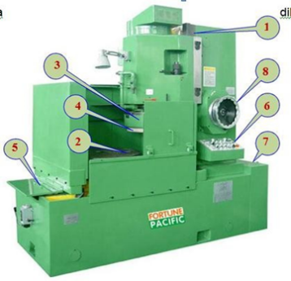

Gambar 2.0 Bagian-Bagian Utama Mesin gerinda Datar Spindel Vertikal

Sumber: Hadi Mursidi, 2013

1. **Kolom Mesin**
2. **Meja Mesin**
3. **Spindel Mesin**
4. **Roda Gerinda**
5. **Sistem Pendingin**
6. **Panel Kelistrikan**
7. **Sistem Hidrolik**
8. **Handel pengatur ketinggian roda gerinda.**

**Pada beberapa merek mungkin letak beberapa tuas, spindel, dan panel kontrol bisa berbeda. Fungsi dari setiap bagian adalah sebagai berikut:**

1. **Kolom Mesin**

**Berfungsi menopang spindel dan motor listrik, selain itu juga berfungsi mengatur ketinggian spindel atau roda gerinda.**

1. **Meja Mesin**

**Tempat meletakkan cekam untuk mencekam benda kerja**

1. **Spindel Mesin**

**Tempat memasang roda gerinda dan menyalurkan putaran dasi motor ke roda gerinda**

1. **Roda Gerinda**

**Mengikis permukaan benda kerja sehingga didapat kondisi permukaan benda kerja yang diinginkan**

1. **Sistem Pendingin**

**Tempat menampung cairan pendingin, pompa cairan, dan selang untuk menyalurkan cairan pendingin saat proses penggerindaan.**

1. **Panel Kelistrikan**

**Mengatur suplai kelistrikan pada mesin termasuk on/off sindel mesin, penggerak otomatis, dan pompa cairan pendingin.**

1. **Sistem Hidrolik**

**Tempat menampung oli, pompa oli, dan selang oli, dan filter yang menggerkkan meja secara otomatis**

1. **Handel pengatur ketinggian roda gerinda.**

**Mengatur posisi ketinggian spindel / roda gerinda saat penggerindaan berlangsung.**

1. **Perlengkapan Mesin gerinda Datar**

Perlengkapan mesin gerinda datar merupakan sekelompok peralatan yang digunakan untuk menunjang proses penggerindaan agar selalu berjalan dengan optimal sehingga bisa memberikan hasil penggerindaan sesuai dengan harapan.

Secara umum perlengkapan mesin gerinda datar dibagi menjadi 3 kategori yang terdiri dari

* + - 1. **Perlengkapan Pencekaman.**

1. Ragum Rata Presisi (Precission Vice Plate)

Ragum jenis ini digunakan untuk mecekam benda kerja yang memiliki bentuk persegi maupun balok dengan permukaan hasil penggerindaan yang saling tegak lurus, membentuk siku, ataupun sejajar. Ragum rata presisi dibuat secara presisi sehingga antar bidang ragumnya sejajar dan membentuk siku, maka dari itu permukaan ragum jenis ini bisa dijadikan acuan untuk memulai proses penggerindaan.

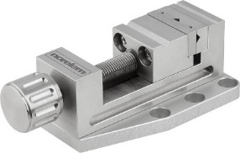

Gambar 1.12 Ragum rata presisi

Sumber: [www.norelem.com](http://www.norelem.com) (diakses pada tanggal 10 sepetember 2021)

1. Ragum Poros Presisi

Ragum jenis ini digunakan untuk mencekam benda kerja yang berbentuk silindris. Pada salah satu sisinya terdapat prngunci. Hasil penggerindaan dengan menggunakan ragum ini adalah permukaan datar dan sejajar.

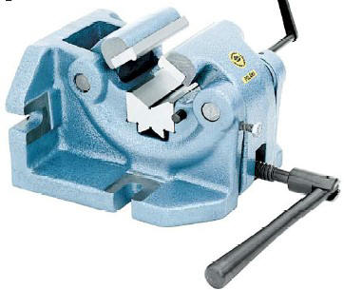

Gambar 1.13 Ragum Poros Presisi Sumber: [www.workholding.com](http://www.workholding.com)

(Diakses pada tanggal 10 sepetember 2021)

1. Ragum Sinus Presisi (Precission Sine Vice)

Merupakan ragum yang bisa dimiringkan membentuk sudut satu arah (arah vertikal saja) sehingga hasil permukaan penggerindaan bisa miring.

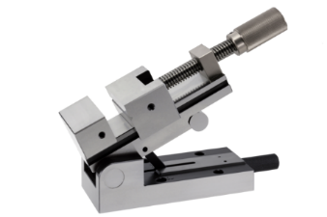

Gambar 1.14 Ragum Sinus Presisi

Sumber: shop.mitutoyo.eu (Diakses pada tanggal 10 sepetember 2021)

1. Ragum Sudut Universal Presisi (Precission Universal Angle Vice)

Ragum jenis ini digunakan untuk mencekam benda kerja yang berbentuk persegi maupun balok. Perbedaan dari ragum rata presisi, pada ragum sudut universal presisi posisi benda bisa dimiringkan dua arah (vertikal maupun horizontal) membentuk sudut sehingga bisa menghasilkan permukaan hasil gerinda yang menyudut dam dua arah.

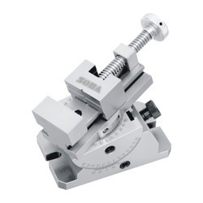

Gambar 1.15 Ragum Sudut Universal

Sumber: [www.indiamart.com](http://www.indiamart.com) (Diakses pada tanggal 10 sepetember 2021)

1. Meja / Cekam Magnet Permanen (Permanent Magnetic Table / Chuck)

Meja / cekam jenis ini memanfaatkan medan magnet yang dihasilkan magnet permanen untuk mencekam benda keja. Benda kerja yang bisa dicekam tentu saja harus yang bersifat feromagnetik seperti besi dan baja. Berdasarkan bentuknya meja / cekam magnet permanen ada 2 jenis yaitu yang berbentuk persegi dan berbentuk bulat.

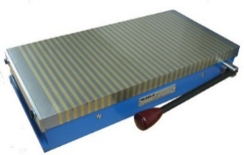

Gambar 1.16 Meja Magnet Permanen

Sumber: [www.braillon.com](http://www.braillon.com) (Diakses pada tanggal 10 sepetember 2021)

1. Meja / Cekam Magnet Elektrik (Electro Magnetic Table / Chuck)

Meja atau cekam jenis ini menggunakan medan magnet yang timbul karena aliran listrik. Bagian permukaannya dilapisi logam non ferro agar aliran medan magnet bisa melewati benda kerja. Untuk melepaskan benda kerja tinggal memutuskan arus listrik.

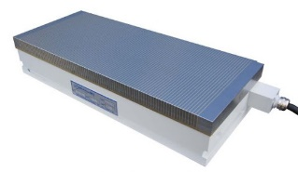

Gambar 1.17 Meja Magnet Elektrik

Sumber: [www.braillon.com](http://www.braillon.com) (Diakses pada tanggal 11 sepetember 2021)

1. Meja Sinus Magnet (Magnetic Sine Table)

Meja jenis ini sama dengan meja sinus biasa, yaitu digunakan untuk menggerinda permukaan membentuk sudut satu arah (vertikal saja). Perbedaannya adalah mekanisme pencekaman benda kerjanya menggunakan medan magnet.

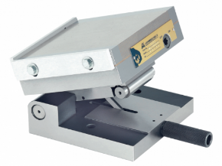

Gambar: 1.18 Meja Sinus Magnet

Sumber: m.carlssoon-tech.com (Diakses pada tanggal 11 sepetember 2021)

1. Meja Sinus Magnet Universal (Unniversal Magnetic Sine Table)

Fungsinya sama dengan meja sinus universal biasa yaitu untuk mencekam benda kerja dengan hasil penggerindaan menyudut dua arah (vertikal dan horizontal), yang membedakan hanya mekanisme pencekamannya menggunakan medan magnet.

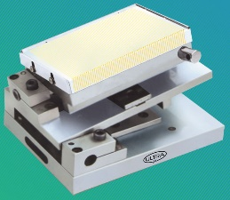

Gambar: 1.19 Meja Sinus Magnet

Sumber: m.carlssoon-tech.com (Diakses pada tanggal 11 sepetember 2021)

* + - 1. **Peralatan Bantu Pencekaman Umum.**

Dalam operasi penggerindaan diperlukan peralatan bantu pencekaman agar proses penggerindaan bisa berjalan dengan efektif dan efisien. Berikut adalah alat bantu pencekaman umum :

1. Meja Putar Universal

Peralatan ini digunakan dalam proses penggerindaan untuk membagi permukaan benda kerja apabila dikehendaki hasil permukaan penggerindaan berbidang bidang dan antar bidangnya membentuk sudut tertentu.

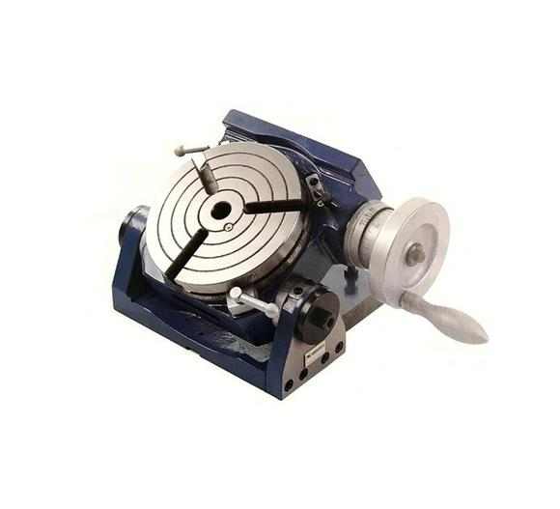

Gambar 1.20 Meja Putar Universal

Sumber: supplyjungle.com (Diakses pada tanggal 11 sepetember 2021)

1. Blok Penyalur Medan Magnet

Peralatan ini dipergunakan untuk menyalurkan medan magnet dari sumber medan magnet ke benda kerja untuk proses pencekaman. Alat ini berdasarkan bentuknya dibagi menjadi 2 jenis yaitu bentuk blok v dan bentuk balok persegi panjang. Alat ini digunakan untuk mencekam benda dengan ukuran yang kecil sehingga tidak dimungkinkan dicekam secara langsung.

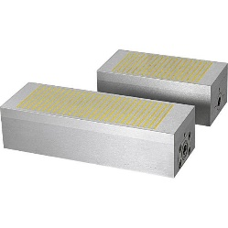

Gambar 1.21 Blok Penyalur Medan Magnet

Sumber: [www.hoffmann-group.com](http://www.hoffmann-group.com) (Diakses pada tanggal 11 sepetember 2021)

1. Balok / Blok Penyiku

Alat ini digunakan pada proses penggerindaan sisi plat yang tipis. Blok penyiku dapat membantu mencekam lebih banyak area plat sehingga pencekaman plat bisa lebih kuat dan memudahkan pada saat penggerindaan.

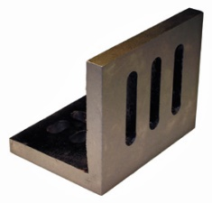

Gambar 1.22 Blok Penyiku

Sumber: [www.subtool.com](http://www.subtool.com) (Diakses pada tanggal 11 sepetember 2021)

1. Peralatan Pembentuk dan Pengasah Roda Gerinda (Turing and Dressing Tools)

Alat pengasah dan pembentuk roda gerinda terdiri dari dudukan (Holder) dan alat asahnya / mata asahnya (Dresser). Pengasahan dan pembentukan roda gerinda dilakukan dengan memasang Dresser pada Holder kemudian digesekkan pada roda gerinda sehingga membentuk permukaan roda gerinda yang diinginkan. Dudukan / Holder dresser ada beberapa macam diantaranya sebagai berikut:

* 1. Holder Dresser Berbentuk Standar (Standart Holder Wheel Dresser)

Holder jenis ini digunakan untuk memasang alat asah (Dresser) pada proses pengasahan roda gerinda profil rata. Roda gerinda profil rata diasah pada bagian permukaan dan sisi samping.

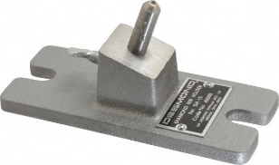

Gambar 1.22 Holder dresser Standar

Sumber: [www.practicalmachinist.com](http://www.practicalmachinist.com) (Diakses pada tanggal 11 sepetember 2021)

* 1. Holder Dresser Berbentuk Khusus

Holder jenis ini selain digunakan untuk mengasah permukaan datar juga digunakan untuk mengasah sisi roda gerinda dengan profil bentuk khusus seperti miring, radius, cekung, dll. Holder bentuk khusus ada beberapa jenis diantaranya sebagai berikut:

1. Sinus Pembentuk Sudut Roda Gerinda (Angle Sine Wheel Dresser)

Alat ini digunakan untuk meratakan sisi roda gerinda dengan bentuk profil datar.

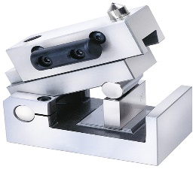

Gambar 1.23 Holder Sinus Pembentuk Sudut Roda Gerinda

Sumber: [www.penntoolco.com](http://www.penntoolco.com) (Diakses pada tanggal 11 sepetember 2021)

1. Pembentuk Sisi Roda Gerinda Presisi (Precission Duplex Whell Dresser)

Alat ini memiliki 2 buah holder dresser pada kedua sisinya, jika whellnya diputar maka kedua holder akan bergerak bersamaan. Alat ini digunakan untuk merratakan sisi roda gerinda dengan profil datar maupun bertingkat.

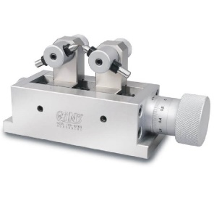

Gambar 1.24 Pembentuk Sisi Roda Gerinda Presisi

Sumber: [www.gin-chan.com](http://www.gin-chan.com) (Diakses pada tanggal 11 sepetember 2021)

1. Pembentuk Roda Gerinda Universal (Universal Wheel Dresser)

Holder jenis ini digunakan untuk membentuk sisi atau permukaan roda gerinda dengan bentuk sesuai yang diinginkan.

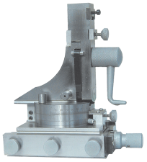

Gambar 1.25 Pembentuk Roda Gerinda Universal

Sumber: [www.freertool.com](http://www.freertool.com) (Diakses pada tanggal 11 sepetember 2021)

1. Pembentuk Radius dan Sudut Roda Gerinda Dengan Kaca Pembesar (Optical Radius and Angle Whell Dresser)

Holder ini digunakan untuk membentuk permukaan dan sisi samping roda gerinda sesuai dengan kebutuhan dengan bantuan kaca pembesar sehingga lebih mudah dalam membentuk profil dengan ukuran yang kecil.

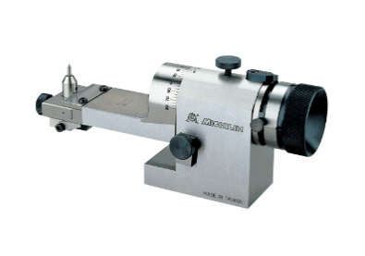

Gambar 1.26 Pembentuk Radius dan Sudut Roda Gerinda Dengan Kaca Pembesar

Sumber: en.matchling-tooling.com (Diakses pada tanggal 11 sepetember 2021)

**Tugas Mandiri**

Carilah refrensi dari beberapa sumber bisa dari buku dan internet mengenai berbagai jenis mesin gerinda. Carilah informasi tentang karakteristik yang meliputi cara kerja, kelebihan, dari setiap jenis mesin gerinda. Presentasikan hasil pencarianmu di depan siswa lain. Silahkan tanggapi pertanyaan dari temanmu atau bertanya saat temanmu mempresentasikan hasil pencariannya.

**Rangkuman** (**Rangkuman terdiri atas 100–150)**

Mesin gerinda dibagi menjadi beberapa jenis berdasarkan arah spindel dan gerakan meja dan berdasarkan cara pegoprasiannya. Berdasarkan arah spindelnya terdiri dari mesin gerinda datar gerak meja bolak-balik, mesin gerinda datar gerak meja berputar, mesin gerinda vertikal gerak meja bolak balik, dan mesin gerinda vertikal dengan gerak meja berputar. Berdasarkan cara pengoprasiannya, mesin gerinda dibagi atas mesin gerinda manual, semi otomatis, otomatis, dan CNC. Perlengkapan mesin gerinda datar diantaranya ragum poros presisi, ragum sinus presisi, ragum sinus universal presisi, meja magnet permanen, meja magnet listrik, meja magnet sinus, meja magnet sinus universal. Peralatan bantu pencekaman terdiri dari meja putar universal, blok penghantar medan magnet, balok penyiku, peralatan pembentuk dan pengasah roda gerinda, dan holder dresser.

**Uji Kompetensi**

1. **Soal Pilihan Ganda**

***Pilihlah jawaban yang paling tepat.***

1. Cekam yang menggunakan medan magnet untuk mencekam benda dan bisa diatur sudut kemiringannya satu arah (arah vertikal) merupakan jenis cekam ....
2. Ragum Rata Presisi
3. Ragum Poros Presisi
4. Ragum Sinus Presisi
5. **Ragum Sinus Magnet Presisi**
6. Ragum Sinus Magnet Universal
7. Rendy mau menggerinda permukaan dengan sudut kemiringan 30 derajat, agar hasil permukaann gerinda bisa membentuk sudut, alat bantu apa yang harus dipergunakan ....
8. Ragum Rata Presisi
9. Ragum Poros Presisi
10. **Ragum Sinus Presisi**
11. Meja Putar Universal
12. Blok Penyiku
13. Budi ingin menghaluskan permukaan benda kerja dengan gerinda horizontal, permukaan benda yang digerinda budi ada 6 dan antar permukaannya membentuk sudut, menurut anda alat bantu apa yang sebaiknya digunakan oleh Budi ....
14. *Ragum Rata Presisi*
15. *Ragum Poros Presisi*
16. *Ragum Sinus Presisi*
17. ***Meja Putar Universal***
18. *Blok Penyiku*
19. Salah satu bagian dari mesin gerinda datar adalah kolom, apa fungsi kolom pada mesin gerinda....
20. Tempat meletakkan ragum
21. **Menaikturunkan roda gerinda**
22. Mengatur kecepatan spindel
23. Tempat memasang roda gerinda
24. Tempat penampungan cairan pendingin
25. Perbedaan antara mesin gerinda vertikal dengan mesin gerinda horizontal adalah posisi spindelnya, apa fungsi dari spindel pada mesin gerinda ....
26. Tempat meletakkan ragum
27. Menaikturunkan roda gerinda
28. Mengatur kecepatan spindel
29. **Tempat memasang roda gerinda**
30. Tempat penampungan cairan pendingin
31. Pak Andy adalah pemilik bengkel las, dalam suatu pekerjaan membuat pagar Pak Andy membutuhkan pengerjaan penggerindaan pada bahan baku berupa plat, menurut anda sebaiknya dalam menggerinda Pak Andy menggunakan alat bantu berupa ....
32. Ragum Rata Presisi
33. Ragum Poros Presisi
34. Ragum Sinus Presisi
35. Meja Putar Universal
36. **Blok Penyiku**
37. Bengkel makmur jaya memiliki mesin gerinda. Mesin gerinda ini dioprasikan secara manual kecuali pergerakan meja memanjangnya bisa di seting secara otomatis saat proses penggerindaan berlangsung. Menurut anda mesin gerinda jenis apa yang dimiliki bengkel makmur jaya ....
    1. Mesin gerinda manual
    2. **Mesin gerinda semi otomatis**
    3. Mesin gerinda otomatis
    4. Mesin gerinda CNC
    5. Mesin Gerinda Hidrolik
38. Mesin gerinda yang pada pengoprasiannya dilakukan secara otomatis menggunakan serangkaian kode dan titik koordinat yang diinputkan ke komputer adalah mesin gerinda jenis....
39. Mesin gerinda manual
40. Mesin gerinda semi otomatis
41. Mesin gerinda otomatis
42. **Mesin gerinda CNC**
43. Mesin Gerinda Hidrolik
44. Pak Solihin memiliki usaha bengkel bubut, akhir-akhir ini orderan untuk membubut poros sangat banyak sekali, dalam prosesnya sebelum proses bubut permukaan datar poros harus di ratakan terlebih dahulu dengan proses penggerindaan. Menurut anda untuk mempercepat pekerjaan sebaiknya dalam menggerinda poros Pak Solikin menggunakan mesin gerinda jenis ....
    1. Mesin gerinda datar gerak meja bolak-balik
    2. Mesin gerinda datar gerak meja memutar
    3. Mesin gerinda vertikal gerak meja bolak-balik
    4. **Mesin gerinda vertikal gerak meja memutar**
    5. Mesin gerinda datar dua kolom gerak meja bolak-balik
45. Bagian mesin gerinda datar yang berfungsi utnuk menggerakkan meja ke kanan dan ke kiri adalah ....
    1. Handel pemakanan roda gerinda
    2. **Handel gerak memanjang**
    3. Handel gerak melintang
    4. Handel ketinggian meja
    5. Tombol power
46. Agar proses penggerindaan tetap berjalan optimal maka batu gerinda setiap beberapa kali pakai harus di asah agar tetap tajam. Kegiatan mengasah batu gerinda disebut….
    1. Truing
    2. Allighning
    3. Setting
    4. Grinding
    5. **Dressing**
47. Seiring dengan pemakaian batu gerinda akan berubah bentuk menjadi tidak simetris lagi, maka perlu dibentuk ulang. Kegiatan membentuk ulang batu gerinda disebut….
    1. **Truing**
    2. Allighning
    3. Setting
    4. Grinding
    5. Dressing
48. Berikut komponen yang tidak terdapat dalam sistem hidrolik pada mesin gerinda adalah……
    1. Pompa
    2. Selang
    3. Oli
    4. Filter
    5. **Handel**
49. Alat kelengkapan gerinda yang digunakan untuk meratakan sisi samping batu gerinda adalah…..
    1. Pompa
    2. Selang
    3. Oli
    4. Filter
    5. **Handel**
50. Rizal mendapat job untuk menggerinda dengan permukaan sudut dua arah, alat bantu apa yang sesuai untuk mempermudah pekerjaan rizal ……..
51. Ragum Rata Presisi
52. Ragum Poros Presisi
53. Ragum Sinus Presisi
54. Ragum Sinus Magnet Presisi
55. **Ragum Sinus Magnet Universa**
56. **Soal Esai Uraian**

***Jawablah dengan tepat dan benar***.

* + 1. Jelaskan perbedaan antara mesin gerinda otomatis dengan mesin gerinda CNC ?
    2. Mengapa roda gerinda perlu di dressing setiap beberapa kali digunakan ?
    3. Menurut anda apakah meja magnet cocok untuk mencekam benda kerja yang terbuat dari aluminium, jelaskan !
    4. Apa fungsi sistem hidrolik yang ada pada mesin gerinda ?
    5. Apakah kemampuan / skill operator mempengaruhi hasil penggerindaan dengan mesin gerinda CNC, jelaskan !

1. **Tugas Praktik**
   * 1. Silahkan amati mesin gerinda yang ada pada bengkel kalian, identifikasi bagian-bagian dari mesin gerinda tersebut kemudian tuliskan fungsi dari setiap setiap bagian mesin tersebut. Tuliskan hasil pengamatan kalian pada tabel berikut ini:

|  |  |  |  |
| --- | --- | --- | --- |
| No. | Foto Bagian | Nama Bagian | Fungsi Bagian |
| 1. |  |  |  |
| 2. |  |  |  |
| 3. |  |  |  |
| 4. |  |  |  |
| Dst. |  |  |  |